NS_1857/MO1
Níže uvedeného dne, měsíce a roku uzavřely
statutární město Pardubice
IČO: | 002 74 046
sídlo: | Pernštýnské nám. 1, PSČ 530 21 Pardubice
jednající: | Ing. Miroslav Macela,  vedoucí oddělení pozemků a převodu nemovitostí Magistrátu města Pardubic, a to na základě čl. 10 odst. 1 a odst. 6 a čl. 12 směrnice č. 5/2025 Organizační řád v platném znění
(dále jenom jako „pronajímatel")
a
Pavel Kubíček
nar.: 1968
trvale bytem:
a
Ivo Rybišar
nar.: 1971
trvale bytem:
PSČ 530 02 Pardubice
PSČ 530 02 Pardubice
(dále společně jenom jako „nájemce“)
v souladu s ustanovením § 2201 a násl. zákona č. 89/2012 Sb., občanský zákoník v platném znění (dále jenom jako „občanský zákoník“) tuto

nájemní smlouvu

Prohlášení smluvních stran
  - Pronajímatel prohlašuje, že je výlučným vlastníkem níže uvedených pozemků označených jako:
• st.p.č. 8605 v obci a k.ú. Pardubice.

Předmět smlouvy
  - Pronajímatel přenechává nájemci do nájmu část pozemku označeného jako st.p.č. 8605 o výměře 154 m2 v k.ú. Pardubice, a to tak, jak je zakresleno na snímku katastrální mapy, který je přílohou této smlouvy (dále jenom jako „předmět nájmu“).
  - Předmět nájmu se nájemci přenechává do užívání za účelem provozování občerstvení v objektu č.e. 231 na st.p.č. 8605 v k.ú. Pardubice (dále jenom jako „účel nájmu“).
  - Nájem se sjednává na dobu určitou 10 let.
Stránka 1 z 6

NS_1857/MO1
  - Nájemce prohlašuje, že je mu stav předmětu nájmu dobře znám, neboť si ho prohlédl před uzavřením této smlouvy a potvrzuje, že je ve stavu způsobilém k řádnému užívání k účelu sjednanému v této smlouvě.

Nájemné
  - Smluvní strany sjednávají nájemné ve výši 700,-/Kč/m2/rok.
  - Nájemce bude nájemné hradit jednou ročně, a to vždy k31.3. běžného roku na účet pronajímatele č. VS 0109002006.
  - Nájemné se má za uhrazené okamžikem připsání příslušné částky na účet pronajímatele.
  - Poměrnou část nájemného za období ode dne účinnosti této smlouvy do konce kalendářního roku uhradí nájemce na základě výzvy pronajímatele.
  - Nájemce bere na vědomí a souhlasí, že v případě změny cenových předpisů týkajících se výše úhrady za nájem pozemku, bude úplata nově upravena v souladu s těmito předpisy. Zároveň se zavazuje takto upravenou platbu uhradit.
  - Pronajímatel je oprávněn každoročně upravit výši nájemného o částku, která bude odpovídat průměrné roční míře inflace předchozího roku zjištěné oficiálním statistickým orgánem. Úprava výše nájemného dle inflace bude nájemci oznámena nejpozději k 15. 2. běžného roku. Nájemce je povinen takto upravenou výši nájemného platit od 1. 1. každého roku, ve kterém k oznámení došlo.
  - Neuhradí-li nájemce splatné nájemné řádně a včas, přísluší pronajímateli zákonný úrok z prodlení ve výši stanovené právním předpisem.

Další ujednání
  - Nájemce je oprávněn užívat předmět nájmu pouze k účelu stanovenému v čl. II této smlouvy, a to tak, aby nedocházelo k jeho poškození či nadměrnému znehodnocení. Předmět nájmu nesmí být využíván k výrobě, manipulaci a skladování výbušnin, prudce hořlavých materiálů, jedů, drog a k dalším činnostem, které ohrožují či negativně působí na životní prostředí (prach, hluk apod.)
  - Jakékoli změny na předmětu nájmu, stavební úpravy, umístění reklamy či informačního zařízení, terénní úpravy předmětu nájmu lze provádět pouze na základě předchozího písemného souhlasu pronajímatele, jehož součástí bude i ujednání smluvních stran o tom, zda mají být úpravy k datu ukončení nájmu odstraněny či ujednání o vzájemném vyrovnání z důvodu zhodnocení předmětu nájmu. Na základě takto uděleného písemného souhlasu pak úpravy provádí na svůj náklad. Bez předchozího písemného souhlasu není nájemce oprávněn změny na předmětu nájmu provést a nemá nárok na vyrovnání případného zhodnocení předmětu nájmu ani na náhradu vynaložených nákladů a těchto nároků se výslovně vzdává.
  - Tato smlouva nenahrazuje souhlas vlastníka pozemku.
Stránka 2 z 6

NS_1857/MO1
  - Nájemce nemá nárok na úhradu nákladů vynaložených v souvislosti s užíváním předmětu nájmu, realizací účelu nájmu, nebo s údržbou předmětu nájmu. Obvyklé náklady spojené s užíváním předmětu nájmu nese nájemce ze svého. Nájemce výslovně prohlašuje, že nebude po pronajímateli požadovat náhradu za zhodnocení předmětu nájmu, ke kterému došlo v důsledku užívání předmětu nájmu nájemcem, ani jinou protihodnotu toho, oč se zvýšila hodnota předmětu nájmu, nebo jakékoliv jiné obdobné náhrady a těchto nároků se výslovně vzdává.
  - Nájemce není oprávněn přenechat předmět nájmu do užívání bezplatně nebo za úhradu jiné právnické či fyzické osobě.
  - Za škody způsobené na předmětu nájmu zodpovídá nájemce.
  - Za organizaci a zajištění požární ochrany, bezpečnosti a ochrany zdraví při práci, ochrany životního prostředí a hygieny v souladu s platnými předpisy odpovídá na předmětu nájmu nájemce. Pronajímatel je oprávněn dodržování právních předpisů kontrolovat.
  - Nájemce je povinen pod sankcí smluvní pokuty ve výši 10.000,- Kč zdržet se všeho čímž by způsoboval imise ve smyslu ustanovení § 1013 občanského zákoníku. Toto ujednání pak nemá vliv na nárok pronajímatele na náhradu škody.

Ukončení smlouvy
  - Užívací vztah založený touto smlouvou skončí uplynutím doby uvedené včl. II. této smlouvy, popřípadě dříve písemnou dohodou smluvních stran.
  - Pronajímatel si vyhrazuje právo ukončit nájemní smlouvu výpovědí s jednoměsíční výpovědní dobou, jež počne běžet od prvého dne měsíce následujícího po doručení výpovědi a domáhat se předčasného vrácení předmětu, pokud:
- nájemce užívá předmět nájmu v rozporu s nájemní smlouvou,
- nájemce je o více než jeden měsíc v prodlení s placením nájemného,
- nájemce přenechal předmět nájmu do užívání bezplatně nebo za úhradu jiné osobě,
- předmět nájmu bude potřebný pro činnost pronajímatele z důvodu přípravy či realizace investičního záměru, nebo jiné činnosti plánované na předmětu nájmu.
  - Pro případnou výpověď této smlouvy sjednává pronajímatel s nájemcem tato pravidla. Případná výpověď bude zaslána do datové schránky druhé strany, případně, nemá-li smluvní strana zřízenou datovou schránku, doručením doporučeného dopisu na adresu uvedenou v záhlaví této smlouvy. Za doručení výpovědi od smlouvy je považována i fikce doručení, tj. 10. den ode dne doručení do datové schránky, případně 10. den ode dne uložení zásilky u držitele poštovní licence. Po uplynutí této doby bude zásilka vhozena do schránky.
  - Nedojde-li kjiné dohodě mezi smluvními stranami je nájemce povinen po ukončení nájmu vrátit předmět nájmu pronajímateli v původním stavu, s přihlédnutím k obvyklému opotřebení, zásadně však vyklizený a prost všech právních i faktických vad.
  - O vrácení předmětu nájmu bude s nájemcem sepsán protokol o fyzickém předání.
Stránka 3 z 6

NS_1857/MO1
  - Nepředá-li nájemce předmět nájmu řádně a včas, zavazuje se uhradit pronajímateli za každý, byť započatý den prodlení smluvní pokutu ve výši 500,- Kč. Právo na náhradu škody, která v souvislosti s porušením povinností nájemce pronajímateli vznikla, tímto ujednáním není dotčeno.
  - Smluvní strany se výslovně dohodly na vyloučení automatického obnovení nájemní smlouvy ve smyslu ustanovení § 2230 odst. 1 občanského zákoníku a ujednávají si, že nájem bez ohledu na aktivitu pronajímatele končí ke dni uplynutí výpovědní doby nebo k dohodnutému datu. Toto ujednání je zároveň sdělením ve smyslu § 2230 odst. 2 občanského zákoníku, že další užívání předmětu nájmu nájemcem nebude pokládáno za opětovné uzavření nájemní smlouvy.

Závěrečná ustanovení
  - Nájemce se zavazuje, že oznámí pronajímateli vždy písemně jakékoli změny jeho identifikačních údajů uvedených v záhlaví této smlouvy.
  - Práva a povinnosti touto smlouvou výslovně neupravené se řídí příslušnými ustanoveními občanského zákoníku. Ukáže-li se některé ustanovení této smlouvy neplatné, nemá tato skutečnost vliv na platnost ostatních ustanovení.
  - Smluvní strany berou na vědomí, že nájem je dle usnesení Rady města Pardubic č. R/6763/2025 vázán výlučně na osobu nájemce ve smyslu ust. § 2009 občanského zákoníku, a proto nepřechází na případné právní nástupce, tj. ani na dědice nájemce.
  - Nájemní smlouva je sepsána ve 4 vyhotoveních, z nichž dvě obdrží nájemce a dvě si ponechá pronajímatel. Veškeré změny, doplňky nebo úpravy této smlouvy musí být provedeny písemnou formou a podepsány oběma smluvními stranami.
  - Tato smlouva nabývá platnosti dnem jejího podpisu a účinnosti dnem jejího uveřejnění v registru smluv spravovaném Digitální a informační agenturou v souladu se zákonem č. 340/2015 Sb., o zvláštních podmínkách účinnosti některých smluv, uveřejňování těchto smluv a o registru smluv (zákon o registru smluv), v platném znění, nejdříve však může nabýt účinnosti po ukončení nájemní smlouvy NS_1598/MO1.
  - Smluvní strany se dohodly, že pronajímatel bezodkladně po uzavření této smlouvy odešle smlouvu k řádnému uveřejnění prostřednictvím registru smluv. O uveřejnění smlouvy bude pronajímatel bezodkladně nájemce informovat, nebyl-li kontaktní údaj této smluvní strany uveden přímo do registru smluv jako kontakt pro notifikaci o uveřejnění. Smluvní strany berou na vědomí, že nebude-li smlouva uveřejněna ani do tří měsíců ode dne jejího uzavření, je následujícím dnem zrušena od počátku s účinky případného bezdůvodného obohacení.
  - Smluvní strany prohlašují, že žádná část smlouvy nenaplňuje znaky obchodního tajemství (§ 504 občanského zákoníku).
Stránka 4 z 6

NS_1857/MO1
  - Nájemce bere na vědomí, že jakákoliv změna smlouvy podléhá schválení v příslušných orgánech města. Nájemce bere na vědomí, že s ohledem na časovou náročnost procesu projednání je nezbytné činit žádosti o změnu smlouvy s dostatečným časovým předstihem, nejméně 6 měsíců předem.
  - Předmět nájmu bude po podpisu nájemní smlouvy předán nájemci. O předání předmětu nájmu bude sepsán zápis.
  - Smluvní strany prohlašují, že tuto smlouvu uzavřely svobodně a vážně, nikoli v tísni za nápadně nevýhodných podmínek. Na důkaz toho připojují své vlastnoruční podpisy.
Příloha: Snímek katastrální mapy se zákresem rozsahu nájmu
Schvalovací doložka dle ust. § 41 zák. č. 128/2000 Sb., o obcích schváleno usnesením Rady města Pardubic
Č. usnesení: R/6763/2025 ze dne 3.12.2025
Záměr byl zveřejněn na úřední desce a elektronické úřední desce
Magistrátu města Pardubic:
vyvěšeno dne: 15.1.2025
svěšeno dne: 31.1.2025
V Pardubicích dne
statutární město Pardubice
Ing. Miroslav Macela
vedoucí oddělení
Pavel Kubíček

Ivo Rybišar
Stránka 5 z 6

NS_1857/MO1
příloha:
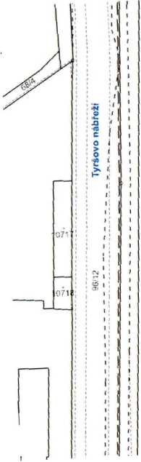
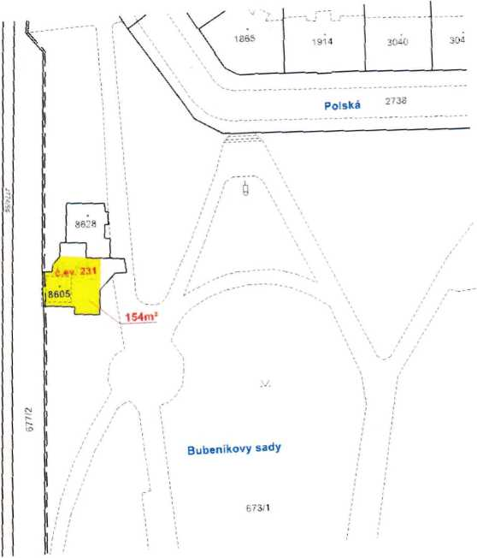
Stránka 6 z 6

